**Põhja prefektuur**

**Pärnu mnt 139, Tallinn**

|  |  |  |
| --- | --- | --- |
| **26.05.2025** | **kell** | **14:30** |

**Lähtuvalt Korrakaitseseaduse § 68 lg 3 on Põhja prefektuur registreerinud teate avaliku koosoleku läbiviibimise kohta:**

|  |  |  |  |  |  |  |  |
| --- | --- | --- | --- | --- | --- | --- | --- |
| **alates** | **23.08.2025** | **kell** | **10:00** | **kuni** | **23.08.2025** | **kell** | **19:00** |

|  |  |
| --- | --- |
| **koosoleku eesmärk:** | Erakond Parempoolsed seisukohtade tutvustus |

|  |  |
| --- | --- |
| **koosoleku pidamise koht:** | Mustakivi tee 13, Tallinn, Lasnamäe Centrumi kõrval, sissepääsu vastas, parkla kõrval (telgi asukoht ja liikumismarsruut skeemil) |

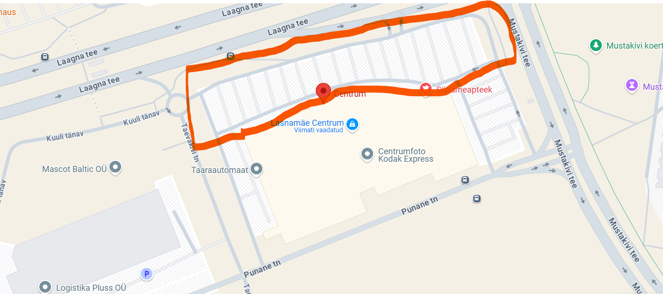

|  |  |
| --- | --- |
| **liikumismarsruut:** | Taevakivi tänavast kuni Mustakivi teeni ja Lasnamäe Centrumi hoonest Laagna teeni |

|  |  |
| --- | --- |
| **osalejate arv:** | 15-20 |

|  |  |
| --- | --- |
| **teave koosolekul kasutatavate heli- või valgustusseadmete kohta:** | Puudub |

|  |  |
| --- | --- |
| **teave koosoleku pidamiseks püstitatavate telkide, lavade, tribüünide või muude suuremõõtmeliste konstruktsioonide kohta:** | Telk 3m*3m |

|  |  |  |
| --- | --- | --- |
| **Korraldaja:** | Ees ja perekonnanimi: | Marin Terep, Erakond Parempoolsed |
| Sidevahend: | 56570518 |

|  |  |  |
| --- | --- | --- |
| **Korrapidaja:** | Ees ja perekonnanimi: | Marin Terep |
| Sidevahend: | 56570518 |

Julgestustalitus

Operatiivbüroo

Põhja prefektuur

Politsei- ja Piirivalveamet